Дни СПОРТА в Орехово
17-18 сентября 2016 года

Положение о проведении соревнования

1. Общие положения. Организация
● Общее руководство: проект «Двигайся».
● Участие в забеге платное
- 5км 300 рублей;
- 1км 300 рублей.
● Соревнование двухдневное 17-18.09.2016г.

2. Цели и задачи
Соревнования проводятся в целях:
1.1 Оздоровления и приобщения к систематическим занятиям бегом различных возрастных и социальных категорий населения;
1.2 Пропаганда спорта и здорового образа жизни в целом;
1.3 Пропаганда Движения в любых дисциплинах спорта;
1.4 Развития и популяризации бега.

2. Трасса. Старт. Финиш.
● Дата старта: 17.09.2016 г. и 18.09.2016 г.
● Место старта: напротив Шипиловского проезда д. 57к1.
● Дистанция:
- 17.09.2016 - 5 км по пересеченной местности (приложение №1);
- 18.09.2016 - 1 км (приложение №2).
● Пункты питания на дистанции отсутствуют.
3. Участники
● К участию в забеге допускаются мужчины и женщины 18 лет и старше.
● Количество участников соревнования ограничено и составляет:
- 17.09.2016 - 150 человек;
- 18.-8.2016 – 50 человек.
● Участник несет полную ответственность за состояние своего здоровья и фактом регистрации на соревнование подтверждает, что полностью осведомлен о рисках, связанных с бегом, а также с тем, что не имеет медицинских или иных противопоказаний для преодоления дистанции забега.
● При регистрации участник подтверждает, что он полностью снимает
с организаторов ответственность за возможный ущерб здоровью, полученный им во время соревнований.

4. Регистрация
● Заявку на участие на соревнованиях можно осуществить на сайте http://www.sportvokrug.ru
● Онлайн-регистрация завершается 12.09.2016 г. в 23:59 или ранее, если достигнет лимит участников.
● Зарегистрированным считается участник, который подал заявку на указанном сайте.

5. Стартовые номера и хронометраж
● Стартовые номера участникам забега присваиваются при регистрации. Участник должен бежать под своим стартовым номером. Передача стартового номера другому участнику ведет к дисквалификации.
● Хронометраж осуществляется волонтерами в ручном режиме, с использованием средств фиксации. Время фиксируется у первых трех участников, преодолевших черту ФИНИША у мужчин и женщин!
6. Получение стартовых комплектов
● Выдача стартовых комплектов осуществляется в день забега.
Для получения стартового пакета нужно расписаться в графе согласия на персональную ответственность участника за состояние своего здоровья до, во время и после забега.
● В стартовый пакет входят:
- стартовый номер;
- булавки;
- мешок для упаковывания одежды;

7. Программа мероприятия
17.09.2016 5км
● 10:00 – открытие стартового городка;
Дополнительная регистрация, выдача стартовых комплектов.
● 10:40 – закрытие дополнительной регистрации;
● 11:00 – 11:10 – разминка;
● 11:15 – старт забега;
● 18:00 – 19:00 – награждение победителей, конкурсы;

18.09.2016 1км
● 10:00 – открытие стартового городка;
Дополнительная регистрация, выдача стартовых комплектов.
● 10:40 – закрытие дополнительной регистрации;
● 11:00 – 11:10 – разминка;
● 11:15 – старт забега;
● 18:00 – 19:00 – награждение победителей, конкурсы;

9. Первая медицинская помощь
● Если вам стало плохо или вы получили травму, или заметили на трассе человека, попавшего в беду, немедленно сообщите об этом волонтерам или организаторам.

10. Награждение
● Медалями награждаются участник, преодолевший линию финиша.
● Награждаются памятными призами и грамотами участники с лучшим результатом прохождения трассы отдельно у мужчин и женщин!
● Неявка победителей или призеров в номинациях на церемонию награждения оставляет за организаторами право распорядиться призами по своему усмотрению.

11. Фотографирование и др.
● Организаторы имеют право использовать сделанные ими во время забега фотографии по своему усмотрению. Участники могут бесплатно скачать фотографии из страниц забега ВКонтакте (https://vk.com/dnisporta)
● Во время проведения мероприятия, будут работать художники аквагрим, для участников забега и зрителей.

12. Отзывы и предложения
● Все отзывы и предложения, касающиеся проведения забега, принимаются через официальный аккаунт проекта «Двигайся» в социальных сетях:

Вконтакте: https://vk.com/dnisporta
https://vk.com/dvigaisy
Приложение
1.Схема трассы 17.09.2016 (5 км)
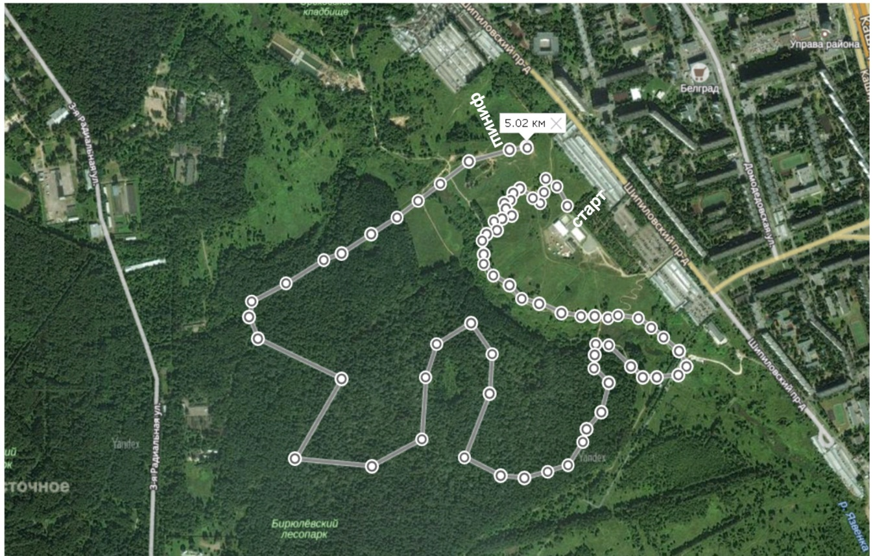
2.Схема трассы 18.09.2016 (1 км)
